Статья - отчёт о проведении тематической недели посвящённая дню матери в подготовительной к школе группе компенсирующей направленности для детей с ТНР.
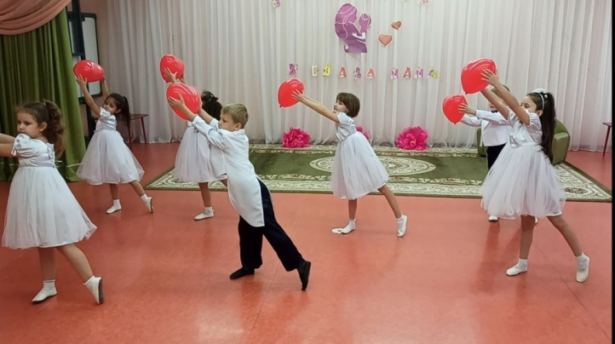
С 21 по 25 ноября в подготовительной логопедической группе «Почемучки» прошла тематическая неделя «Моя мама лучшая на свете» посвященная празднику «День матери».
Мама – это человек, занимающий одно из главных мест в жизни.. Воспитывать у детей любовь и уважение к матери и членам семьи, прививать детям чувство привязанности к маме, семье и дому – наша задача.
Планируя проведение тематической недели, посвященной Дню Матери, была поставлена следующая цель: организовать все виды детской деятельности вокруг темы семьи, любви к матери.
В рамках тематической недели с детьми нашей группы, были проведены беседы, игры, занятия на темы: «Хочу быть похожим на маму», «Мама – это слово святое», «Мамы всякие важны», во время которых, дети рассказывали о своих мамах, о том, где они работают, чем занимаются дома, как заботятся о своих детях, как ребята проявляют свою любовь к мамам. В течение недели дети с большим увлечение и любовью готовили подарки, чем доставили бескрайнюю радость своим мамам. Ребята изготовили поздравительные поделки для мам.
Дети подготовили поздравления в виде концертной программы: читали стихи, танцевали, получили массу положительных эмоций. Был оформлен видеоролик и отправлен в родительскую группу.
Все мероприятия, приуроченные к празднику «День Матери» направлены на улучшение микроклимата в семьях наших воспитанников, воспитание уважения и заботы, оказание бережного отношения, желания помочь и делать приятное маме, самому дорогому человеку на земле.
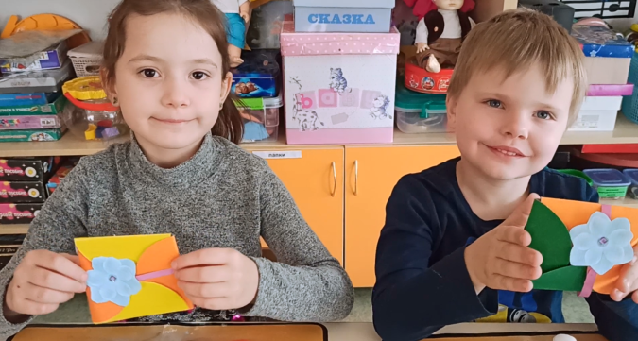
Воспитатели:
Тарфошян И.С.
Муртузалиева Т.Б.
Учитель – логопед:
Рязанова Н.А.

